寒假每日一点通：第15天 新能源与新材料（2018-2019学年人教版九年级物理）
中考频度：★★★☆☆ | 难易程度：★★☆☆☆
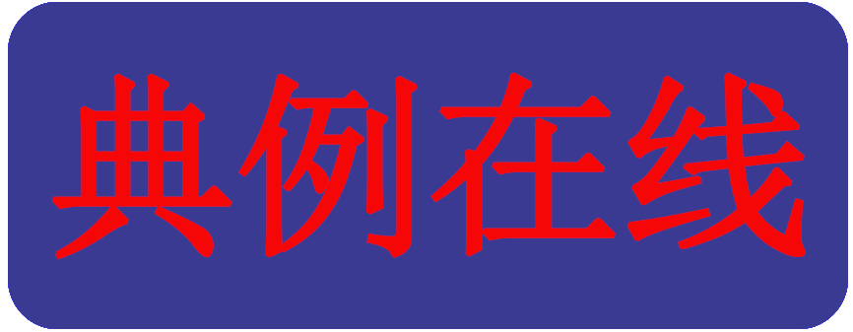
关于能源及能源的利用，下列说法不正确的是
A．由于我国煤和石油的储量十分丰富，所以太阳能和核能的开发在我国并不重要
B．能源的利用过程，实质上是能量的转化和转移过程
C．现在人类社会使用的能源主要是煤、石油和天然气
D．煤、石油和天然气等化石能源归根到底是来自太阳能
【参考答案】A
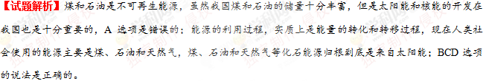
【知识补给】
能源与可持续发展
1．能源的概念：能够提供能量的物质叫做能源。
2．分类：
（1）化石能源：千百万年前埋在地下的动植物经过漫长的地质年代形成的能源。如煤、石油、天然气。
（2）一次能源：可以从自然界直接获得的能源。如化石能源、太阳能、风能、核能等。
（3）二次能源：无法从自然界直接获取，必须通过消耗一次能源才能得到。如：电能、酒精等。
3．人类利用能源的历程：
第一次革命标志：钻木取火的利用。
第二次革命标志：蒸汽机的时代。
第三次革命标志：核能的利用。
6．能量的方向性：能量的转化、能量的转移，都是有方向的。
7．能源消耗对环境的影响：空气污染、温室效应、水土流失和沙漠化等。
8．能源的利用要考虑可持续发展：一方面，应该提高能源的利用率。另一方面，需要发展新的绿色能源。
9．未来理想能源必须满足的几个条件：
（1）必须足够丰富，可以保证长期使用；
（2）必须足够便宜，可以保证多数人用得起；
（3）相关的技术必须成熟，可以保证大规模使用；
（4）必须足够安全、清洁，可以保证不会严重影响环境。
10．两种能源：
（1）不可能在短期内从自然界得到补充的能源叫不可再生能源。如：煤、核能等。
（2）可以在自然界里源源不断的得到的能源叫可再生能源。如：水能、太阳能等。
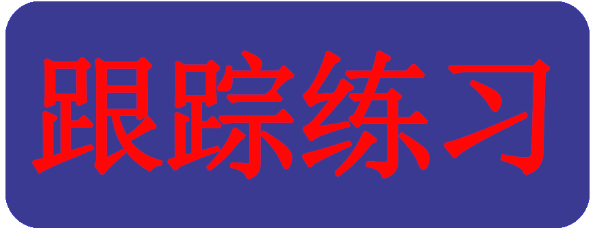
（2018·成都外国语期中）福州江滨大道缤纷园入口处，安装了两盏“风光互补”景观节能灯，如图所示，它“头顶”小风扇，“肩扛”太阳能电池板．关于节能灯的设计解释合理的是
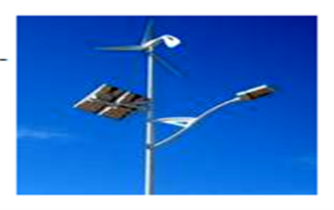
A．太阳能电池板是将太阳能转化为电能
B．小风扇是用来给路人吹风的
C．小风扇是风力发电机，将电能转化为机械能
D．蓄电池在夜晚放电时，将电能转化为化学能
（2018·青岛校级期末）节约能源，保护环境，下列做法或现象中需要改进的是
A．及时关掉未关紧的水龙头，尽量做到一水多用
B．将废纸、矿泉水瓶等达到废品收购站
C．养成人走灯灭的习惯，利用垃圾焚烧发电
D．汽车排出黑色的尾气
人类历史上不断进行着能源转化技术的进步，这就是所说的________。从利用自然火到人工火种的转变，标志着以________为主要能源的时代的到来，这就是人类第一次能源革命。蒸汽机的发明是人类利用能量的新里程碑，从此逐步以________大规模代替人力和畜力，它直接导致了第二次能源革命；20世纪40年代，物理学家发明了可以控制核能释放的装置________，拉开了以核能为代表的第三次能源革命的序幕。
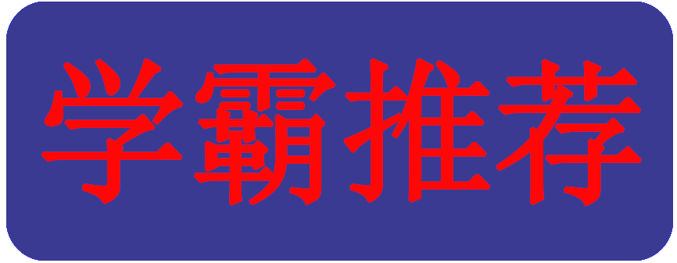
（2018·青岛校级期末）建设核电站能有效缓解目前电力紧张的状况。关于核电站，下列说法正确的是
A．核电站所使用的核燃料是煤和石油
B．核电站核反应堆中发生的是可以控制的核裂变
C．核电站核反应堆中发生的是可以控制的核聚变
D．核电站产生的核废料可以当作生活垃圾来处理
（2018·泰州）为做好平昌冬奥闭幕式“北京8分钟”演员的防寒工作，主创团队采用了石墨烯智能发热服饰，确保演员穿着轻薄的演出服时不被冻伤，而且可以保证动作足够舒展，穿着舒适。下列相关分析不合理的是
A．石墨烯材料保温性能好
B．石墨烯是一种超导材料
C．石墨烯材料韧性好，超轻薄
D．石墨烯服饰材料质地柔软，硬度小
（2018·济南模考）有关“能源、材料与社会”的说法中正确的是
A．水能、风能和石油都属于可再生能源
B．超导材料能实现用细电线输送强电流
C．利用核裂变原理建成许多核能发电站
D．纳米技术可以提高材料的硬度和磁性
纳米技术是各国竞相发展的一项技术，1 nm=10⁻⁹ m。当材料晶粒的直径小于1 nm时，材料的性质就会出现奇异现象。如各种块状金属有各种不同的颜色，但当其细化到纳米级的颗粒时，都成了黑色；实验室里使用的“还原铁粉”是黑色的，而“还原铜粉”仍为紫红色粉末；纳米氧化锌能吸收雷达电磁波，可用作隐形飞机的涂料。下列说法正确的是
A．还原铁粉的颗粒小于纳米尺寸
B．铁粉和铜粉都是纳米材料
C．黑白照片底片上的银颗粒大于纳米尺寸
D．隐形飞机是肉眼看不到的飞机
“可燃冰”作为新型能源，有着巨大的开发使用潜力同等条件下，“可燃冰”完全燃烧放出的热量达到煤气的数十倍，这说明“可燃冰”的_____很大。若以10倍的关系粗略计算，1 kg“可燃冰”完全燃烧放出的热量可以使_____kg的水升高40 ℃。[c_{水}=4.2×10³ J/（kg·℃），q_{煤气}=4.2×10⁷ J/kg]
小张家安装有一台太阳能热水器。查阅说明书知道：该热水器接收太阳能的总有效面积为2.5 m²，接受太阳能的平均功率为700 W/m²，则1小时内该热水器可接收到的太阳能为_____J；若该热水器仅能把接收的太阳能的40%供水吸收，则1 h内可以将质量为60 kg的冷水温度升高_____℃。
绿色奥运、科技奥运、人文奥运是北京奥运的三大主题，其中国家体育馆“鸟巢”工程采用太阳能电力这一绿色能源。其中有一个功率约为130 kW的太阳能发电系统，若该系统正常工作10 h，可以得到___________J的电能。若这些电能是由效率为33%的燃煤发电机组提供的，需要消耗煤的质量为___________kg。（q_{煤}=3×10⁷ J/kg）
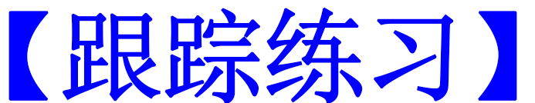
A【解析】这种新能源的路灯，“肩扛”太阳能电池板也可以把太阳能转化为电能；“头顶”的小风扇可以把风能转化为电能，这样只要有风，这种路灯也可以发电，填补了一点阴天和晚上不能发电的空白，有利于路灯晚上照明使用；蓄电池在夜晚放电时，将化学能转化为电能；所以明确“风光互补”景观节能灯的各部分功能后，即可得知A选项正确。故选A。
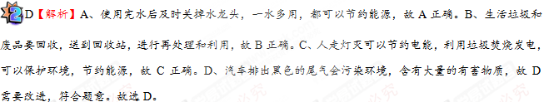
能源革命 柴薪 机械动力 核反应堆
【解析】人类历史上不断进行着能源转化技术的进步，这就是所说的能源革命．从利用自然火到人工火种的转变，标志着以柴薪为主要能源的时代的到来，这就是人类第一次能源革命。蒸汽机的发明是人类利用能量的新里程碑，从此逐步以机械动力大规模代替人力和畜力，它直接导致了第二次能源革命；20世纪40年代，物理学家发明了可以控制核能释放的装置核反应堆，拉开了以核能为代表的第三次能源革命的序幕。
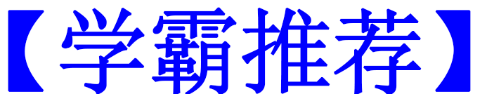
B【解析】A、核电站使用的是核原料，也称核燃料，而不是传统的煤和石油，故A错误；B、C、目前人类可以和平利用的核能是核裂变，所以核电站核反应堆里发生的是可控的核裂变，故B正确，C错误；D、核废料仍具有放射性，会环境，所以不能当作生活垃圾来处理，故D错误。故选B。
AB【解析】石墨烯智能发热服饰是石墨烯电热膜施加电压后能够产生较高热量，即利用的是它有良好的导热性，而不是保温性能好，故A的分析不合理；超导是指温度降到一定程度时导体电阻为0的现象，做演出服不需要超导材料，即B的分析不合理；根据题意知道，要求保证动作足够舒展、穿着舒适，说明石墨烯材料的韧性好、超轻薄，并且质地柔软，硬度小，故CD的分析合理，故选AB。
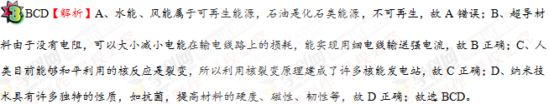
A【解析】由题目可知金属细到纳米级的颗粒时均为黑色，铁粉为黑色，铜粉为紫红色，故银颗粒小于纳米尺寸，铜粉颗粒不是纳米尺寸，也不是纳米材料，BC错误；隐行飞机并不是肉眼看不到的飞机，而是能吸收雷达电磁波，能够躲藏雷达扫描的飞机。故选A。
热值 2 500
【解析】1 kg某种燃料完全燃烧放出的热量叫这种燃料的热值。在同等条件下，物体质量相同，“可燃冰”完全燃烧放出的热量达到煤气的数十倍，说明“可燃冰”的热值很大；由公式可知，1 kg煤气完全燃烧放出的热量为，所以1 kg“可燃冰”完全燃烧放出的热量为，由公式可知，水的质量为。
6.3×10⁶ 10
【解析】太阳能热水器一小时接受的太阳能W=700 W/m²2.5 m²13 600 s=6.310⁶ J，水吸收的热量Q_{吸}=Wη=6.310⁶ J40%=2.52×10⁶ J，根据Q_{吸}=cm∆t得。
4.68×10⁹ 473
【解析】W=Pt=130 000 W×10×3 600 s=.4.68×10⁹ J；若这些电能是由效率为33%的燃煤发电机组提供则W=Q_{放}η=mqη，可得。
